某污水管道穿越河道工程施工方案

一、综合说明
某污水管道穿越河流工程是某区某污水管道改造工程的一部分，为东西向穿越，敷设的为两条平行排布的Φ500钢管。
本工程采用定向钻穿越施工是由于施工工艺相对其它方法有极大的优越性，主要表现在三点：施工工期短，工程质量好，不影响地面交通及周边居民生活。另外采用定向钻施工工艺还可以更好的保护环境。
为了更好的完成本次穿越工程，我公司积极的组织人员进行了工程现场踏勘、测量，认真组织编写施工技术方案，包括钻导向孔、扩孔、穿越管道回拖就位等工序的具体施工方案、质量保证措施及相应的技术要求。为确保工程顺利施工，我们拟采用美国Ditch Witch JT7020（回拖力为 31 吨）水平定向钻机来完成本次工程。

二、工程概况
一）工程概况
本工程位于上海市某区某南侧泗塘河道两侧。场地在两个桥梁中间（见平面图）桥梁地下基础已完成，现在正在建造上部结构。根据现场踏勘情况，两个桥梁桩基础间距为4 米，新敷设的管道从这个4 米的空隙中穿过。根据本工程场地情况我们拟将钻机场地定在河道东侧作为钻机入钻土工作井，河道西侧为出土工作井，设计穿越长度为300 米。东侧入钻井场地现在正在桥梁施工，地面不平整。西侧出钻井在新修建的公路边上，地形平坦。
二）主要工程量及施工进度
工程量统计表
工程名称 | 长度（m） | 管径(mm) | 条数 | 管材 | 备注
某穿越河流工程 | 300 | ф500 | 2 | 钢管
施工进度：
1、 施工前人员、设备进场；施工现场规划等需1 天工期。
2、根据本工程的具体情况，结合以往的工作经验，将两条管道敷设好需20 天工期。
本穿越工程施工期需21 天。

三、施工方案
一） 施工设计
某污水管道穿越河流工程，设计为倒虹管，根据测量河流最深点为3.9 米，河水面到路面约有4.5 米高差。所以新敷设管道管顶必须保证在河底2 米以下（钻道最深点距路面10.4 米以下）。入钻井管底标高为-5.0 米，出钻井管底标高为-3.30 米（此深度是以入钻点路面高程为±0 而计算的），穿越长度为300 米。
二） 每段工程穿越的施工工序：

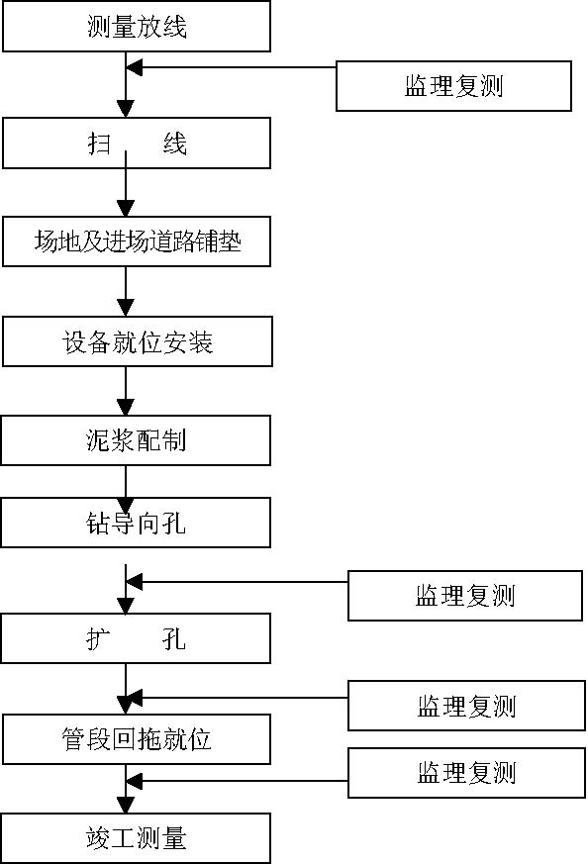
（三）平定向钻穿越施工方案
依据施工图纸，确定穿越入土点位置，并打桩做好标记。首先在入、出土点位置设计井位，打8 米深的钢板桩作围护，然后挖掘长5.0 米、宽6.0 米、深5.5 米并配有母槽的工作坑面，深度根据管道标高而定。根据设计的入土角确定钻机的摆放位置，并使钻机的中心点与穿越方向重合。
钻机应试运转并调整好适合本次施工的参数，按设计曲线要求钻导向孔，在穿越曲线上每隔10 米左右设数据控制点，以此控制导向孔不偏离设计曲线。
导向孔钻成后，卸掉钻头及控向系统，安装扩孔器进行预扩孔，根据我公司的施工经验，本次扩孔采用逐渐增大扩成孔，扩孔器的规格为Φ45 0、Φ60 0、Φ800、Φ900， 为使扩完的孔成型较好，扩孔速度不能太快，扩孔时间应大于3 分钟/根，泥浆粘度保持在45-50 秒之间，泥浆量保持在孔内充满足够泥浆。扩孔完成后进行回拖作业。
（四）定向穿越施工技术保证措施：
水平定向钻穿越入、出土角按设计确定，确保管道在地下的深度要求和施工安全。根据不同土质选取不同的钻进速度，选配不同性质的泥浆（泥浆粘度在45 秒至50 秒之间）。本次穿越工程，水平定向钻机施工设备平面布置见附图。按附图要求平整场地，确保钻机正确就位；开钻前应认真进行参数标定，确保穿越控向数据的准确，严格控制偏差在规范允许的范围之内。
（五）平定向穿越施工技术质量保证措施
1. 钻机安装牢固后方可开钻，根据穿越管径的大小、长度和钻具的承载力调整回拖拉力。
2. 施工中应把握好钻导向孔这个关键工序。应根据设计曲线进行打孔，为了保证以上设计要求,我们采用最先进的美国Ditch Witch 水平导向钻机随机配置的750D 导向仪,它具有精度高、抗干扰小等特点。据我们实践证明，其误差率小于0.5%。
3. 为了保证回拖拉管工序的顺利进行，确保穿越万无一失，预扩孔采用3 级扩孔。第一级采用Φ450挤桶式扩孔器进行第一次预扩孔；第二级采用Φ600挤桶式扩孔器进行第二次预扩孔；第三级采用Φ800挤桶式扩孔器进行第三次预扩孔。第四级采用Φ900挤桶式扩孔器进行第四次预扩孔。
4. 在预扩孔及回拖拉管过程中，孔内将会涌出大量的泥浆，为了观察孔内土质变化及保护施工环境，工作井内的泥浆必须及时抽出运走，施工过程中两侧工作井旁必须配备一台挖掘机及泥浆泵，进行泥浆清理，以保证回拖拉管工序连续进行。
5.泥浆配制： 泥浆在各个阶段的配制如下（如果地质情况有变化，其配制方案也随之变化）：
1） 钻导向孔阶段要求尽可能将孔内的泥沙携带出孔外，同时维持孔壁的稳定；其基本配方是：7—8%预水化钠基膨润土+0.2—0.4%增粘剂+0.3%降滤失剂。
2） 预扩孔阶段要求泥浆具有很好的护壁效果，防止地层坍塌，提高泥浆携带能力；其基本配方为：7—8%预水化钠基膨润土+0.3%—0.5%提粘剂+0.4%降滤失剂。
3）扩孔回拖阶段要求泥浆具有很好的护壁、携砂能力，同时还有很好的润滑能力，减少阻摩力和扭矩；其基本配方如下：7—8%预水化钠基膨润土+0.3—0.5%提粘剂+0.4%降滤失剂+2%—3%的润滑剂。

四、组织管理及人员配置
施工组织管理网络图
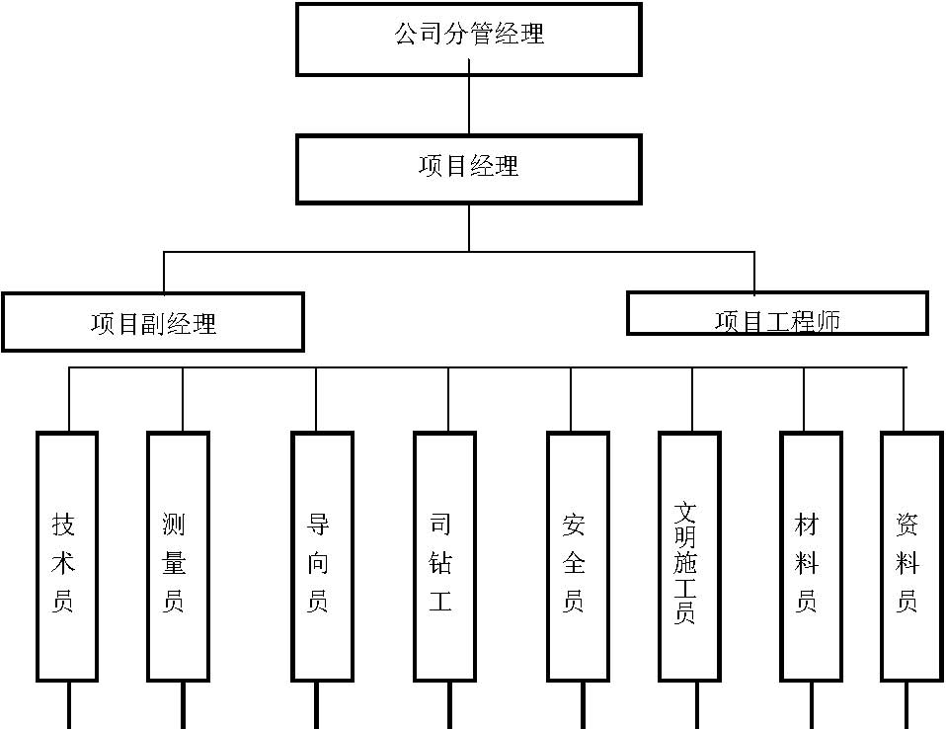
操作人员：计12 人
序号 | 工种 | 数量 | 序号 | 工种 | 数量
1 | 司钻 | 1 | 5 | 司机 | 2
2 | 控向 | 1 | 6 | 电工 | 1
3 | 制浆 | 1 | 7 | 保管员 | 1
4 | 维修工 | 1 | 8 | 辅助人员 | 4

五、设备及用料
（一）专用设备、机具
序号 | 名称 | 单位 | 数量 | 备注
1 | JT7020 型水平定向钻机 | 台 | 1
3 | FM13 泥浆搅拌系统 | 台 | 1 | 水罐2 个
4 | FX30 型真空软开挖系统 | 台 | 1
5 | 钻杆（92mm） | 根 | 96
6 | 发电机 | 台 | 1
7 | 750D 导向仪 | 台 | 1
8 | Φ450Φ600Φ800Φ900 扩孔器 | 个 | 各1 个
9 | 对讲机 | 部 | 3
10 | 油桶 | 个 | 2

(二)通用机械
序号 | 名称 | 单位 | 数量 | 备注
1 | 5 吨解放货车 | 辆 | 1
2 | 金杯面包车 | 辆 | 1
3 | 电焊机 | 台 | 2
4 | 水平仪 | 台 | 1
5 | 潜水泵 | 台 | 2
6 | 泥浆泵 | 台 | 1
(三)施工技术措施用料
序号 | 名称及型号 | 单位 | 数量 | 备注
1 | 消防水带 | 米 | 100
2 | 电原线 | 米 | 100
3 | 膨润土 | 吨 | 20
4 | 改性淀粉 | 吨 | 1
5 | 柴油 | 吨 | 3
6 | 汽油 | 吨 | 1
7 | 枕木 | 条 | 4
8 | 化学泥浆 | 公斤 | 100
9 | 丝扣油 | 桶 | 2
10 | 工业纯碱 | 公斤 | 25

四） JT7020M1 型水平定向钻机技术参数如下表：
钻机型号  项目 |  | JT7020 水平钻机参数
扭矩 |  | 13600N·m
回转速度 |  | 210rpm
回拖力 |  | 31 吨
推力 |  | 31 吨
动力头速度 |  | 56m/min
钻杆直径 |  | 92mm
钻杆长度 |  | 4.5m
钻杆重量 |  | 104kg
钻机长×宽×高 |  | 8.8 m×2.5 m×2.6 m
型式 |  | 运行为橡胶履带
总重 |  | 19323kg
泥浆系统 | 泵压 | 76bar
泥浆系统 | 泵量 | 606L/min
导向系统 |  | 750D 导向仪

六、保证措施
（一） 为保证本工程能按照业主要求的工程质量标准圆满的完成，特制定质量保证体系如下：
1. 组织强有力的项目管理班子，成立项目质量管理领导小组，负责项目的组织和协调。
2. 加强施工管理和技术管理，施工现场实行项目经理负责制，以工序管理为重点，以工作质量保证质量。
3. 质量目标：单位工程质量合格率：100%；
4. 质量管理机构组织图：
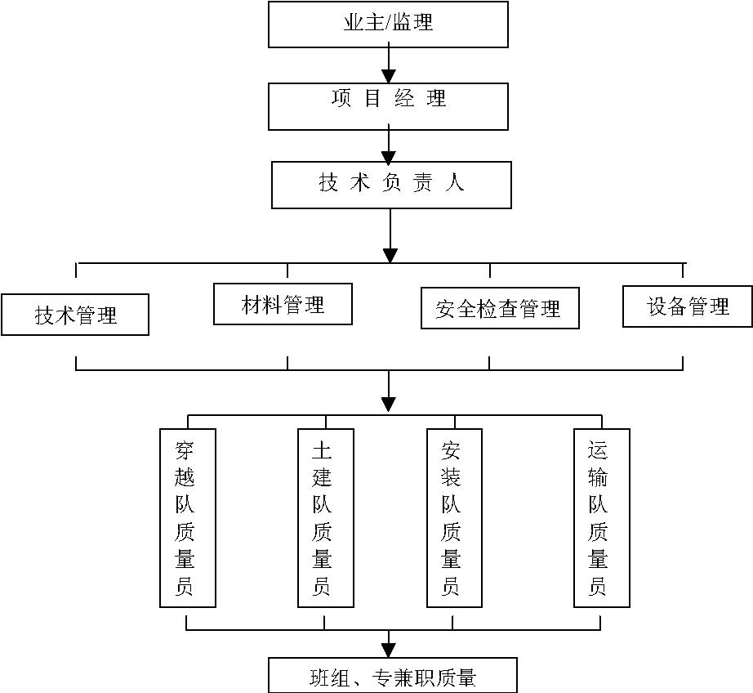
（二） 质量责任制度
1． 项目经理
1) 贯彻有关质量方针、政策，领导并组织项目部质量方针的实施。组织制定项 目质量目标及质量政策，保证质量目标及质量政策的贯彻实施。
2) 协调各部门质量管理工作关系，及时组织培训和质量策划活动。组织制定和 批准必要的质量奖惩等文件。鼓励取得显著质量工作成绩的人员和惩罚出现 质量问题的责任者。
2． 技术负责人
执行项目经理决策，负责具体组织、指导质量保证活动的开展。全面负责工程质量保证工作中的技术问题。组织作好相关技术标准、规范和操作规程的贯彻执行。
3． 钻机负责人
1) 组织落实本单位的质量保证活动，认真落实质量计划及技术质量管理部门下达的各项措施要求。
2) 接受质量保证部门及检验人员的质量检查和监督，对提出的问题应认真处理或整改，并针对问题性质及工序能力调查情况进行分析，及时采取措施。
3) 负责本单位的质量自检活动，督促施工班组做好自检记录和施工记录。坚持“质量第一”的思想，对违反操作规程不按程序办事而致使质量低劣的，应予以制止并返工。
4．班组长
1) 施工班组长是具体施工操作的组织者，对本班组的施工质量负有直接责任。
2) 接受技术人员、质检人员对本班组施工过程的监督检查，并为他们提供必要的条件和技术质量数据。
3) 认真执行作业指导书等技术质量要求，按图施工，保证工序施工质量。
4) 对出现质量问题或事故，应提供真实情况和数据，以利于对事故的分析和处理，隐瞒或慌报，均应追究班组长的责任。
5． 质量管理措施
1) 加强施工管理，各工种、岗位严格把关，认真执行“三检制”。
2) 钻机及配套设备就位可靠，符合相关标准。
3) 严格执行各项操作及质量管理制度，加强岗位培训。
4) 由于定向钻穿越工程是隐蔽工程，故在钻导向孔时一定要严密控制曲线，确保按设计曲线钻进。
5) 管道回拖前，一定要检查，确保焊口质量合格，回拖过程中要有专人检查。

七、技术管理
1．技术管理是工程中的一项基础管理工作，此项工作和工程的质量工期等要素有直接关系，因此必须切实重视起来。技术管理工作，项目部设置专人全面负责本工程的技术工作，专业技术人员负责工程的日常技术工作。施工现场的专业技术人员负责本阶段工程的技术工作，处理解决日常施工中的若干技术问题。
2．技术交底：承担施工任务应及时与业主设计单位进行联络，请设计部门进行技术交底，摸清设计意图、主要施工方法、要达到的施工水平、质量标准等。施工前对基层施工单位进行技术交底。包括以下内容：工程范围概况、施工方法、施工标准、质量安全要求、注意事项等，总之使基层单位明白自己的任务范围及各项要求等。
3．执行规范标准等：施工规范标准是工程的一项法律性文件具有强制性，一旦采用必须严格执行，不得随意变更，施工前应明确所执行的标准规范等。施工单位自觉遵守执行，出现不符时应及时纠正。
4．中间检查和验收：施工技术人员应定期或不定期的深入各个施工现场进行检查，对施工情况进行了解检查，解决施工中存在的问题或提出整改意见并督促施工人员及时整改。
5．当一个单位工程或分部工程竣工后应会同业主、监理或有关部门进行中间验收。有关各方签署验收记录。
6．竣工资料：是技术管理的一个基础工作，应引起重视。从开始施工起就应做好此项工作，制定一系列的方法并设专人收集整理，从原始资料抓起，认真填写整理上报，最后归类成为竣工资料。

八、材料管理
1．项目材料供应部门负责工程材料、手段用料的提取、采办等工作。
2．凡由施工单位组织采办的材料，由供应部门按照施工组织设计、施工进度计划，编制项目物资需用计划，报项目部审核，由供应部门组织采购。属建设单位供料的，由供应站按照编制的项目物资需用计划到建设单位办理领料手续，并提运到仓库。
3．材料设备的验收标准，要按照设计要求和规范进行验收，对材料进行质量检验，并且对物品的名称、型号、规格、包装、合格证书等进行检查，按规范要求送往国家授权的质量检验机构进行送检。
4．对于建设单位供应的材料，对其名称、数量、包装、合格证书等进行检验， 如有问题及时向监理部门汇报。
5．物资入库后按照要求进行保管，并保存好质量证明文件及验收文件。

九、项目管理
1． 项目HSE 目标
1) 无人员伤亡事故。
2) 无交通、火灾、爆炸等事故。
3) 无食物中毒事件。
4) 无环境污染事故，不对周围人群及环境造成危害。
2．项目HSE 管理组织机构实行项目经理、QHSE工程师、施工队、班组安全员梯状管理。
3．施工安全措施
1) 为了确保本工程顺利实施，必须认真落实国家、建设单位和本公司有关安全生产规定，严禁违章作业，完善和充实安全规章及操作规程，把安全规章制度落实到生产的全过程中，保证员工身体健康和设备在生产过程中的安全。
2) 工程项目的安全工作由项目经理负责，班组安全由班组安全员具体负责实施。
3) 施工现场要充分考虑安全施工和文明施工。
4) 在管道施工及水平定向钻钻进施工中，在适当位置应设置警示标志，水平钻机钻进入土点半径15 米范围内为禁区，设置警示标志或设专人值勤。
5) 凡进入施工现场的施工人员，在上岗前进行必要的安全教育，施工中必须穿戴好劳动保护用品，班前严禁饮酒，上班必须坚守岗位，集中精力干好本职工作。
6) 钻机工作处必须配备足够数量的灭火器材。
4. 施工中环保措施
1) 工程施工中严格执行国家和当地有关部门对环保的政策和法规，开工前必须得到当地有关部门的批准许可，方可开工作业。
2) 施工结束后，必须恢复地形地貌。

十、降低成本措施
为了提高定向钻穿越项目的经济管理水平，加强施工成本管理、降低费用，提高项目工程的经济效益，保证成本目标的实现，制定下列降低工程施工成本措施。
1. 选择最佳施工方案，实现现代化施工管理 1) 制定施工网络计划，合理安排施工流程，确保均衡生产，消除停窝工损失。
2) 按工程量合理调配劳动力，保证现场施工和管理人员的高度合理。
3) 有计划的组织好物质供应工作，保证工程用料合理及时进入施工现场，按序投入生产使用。
2. 采取优化措施，提高劳动生产率
1) 开展岗位练兵，考核提高生产工人的技术水平和操作水平。
2) 严格执行劳动定额，及时考核，反馈定额、预算、实耗工时和节超原因。
3) 加强劳动纪律管理、改善劳动组织结构，减少非生产工时，杜绝停窝工现象。
4) 认真执行经济责任，调动班组增产节约积极性，发挥职工的智能和潜力，节约劳动消耗。
3．挖掘内部潜力，节约原材料消耗
1) 执行材料定额，实施限额领料，保证施工材料合理使用，杜绝浪费、减少损耗。
2) 加强物资采购管理，多方收集和反馈物资信息，择优采购质优价廉的原材料，选择经济合理的供应方式和运输方式，减少材料运杂费和二次倒运费，降低采购成本。
3) 严格材料管理，执行原材料计量检验制度，杜绝不合格物资进入料场。材料现场保管达到帐、卡、物、资金四对口，不发生短缺损失和保管损失。
4) 及时办理完工工程剩余材料回收退库手续、回收收边角废料，冲减成本。
4．合理调度组织施工机械设备，提高设备利用率
1) 生产调度按质量计划和施工计划合理调度设备、配套使用，发挥其使用效能、杜绝大马拉小车和停窝机现象。
2) 施工设备要及时维修和保养，提高设备出勤效率。
3) 调动机上人员的生产积极性，充分发挥设备的生产效率。
4) 建立多种消耗台帐及记录，按计划控制耗油量及维修费用，减少耗费。

